追忆红色岁月 传承红色精神
——蓝丰生化党委主题党日活动
11月15日，为推动主题教育走深走实，充分调动基层党员的积极性，蓝丰生化党委组织各支部优秀党务工作者、党员代表前往大别山革命老区，开展一次“传承红色精神主题党日活动”。经开区党工建指导员应邀参加了本次活动。
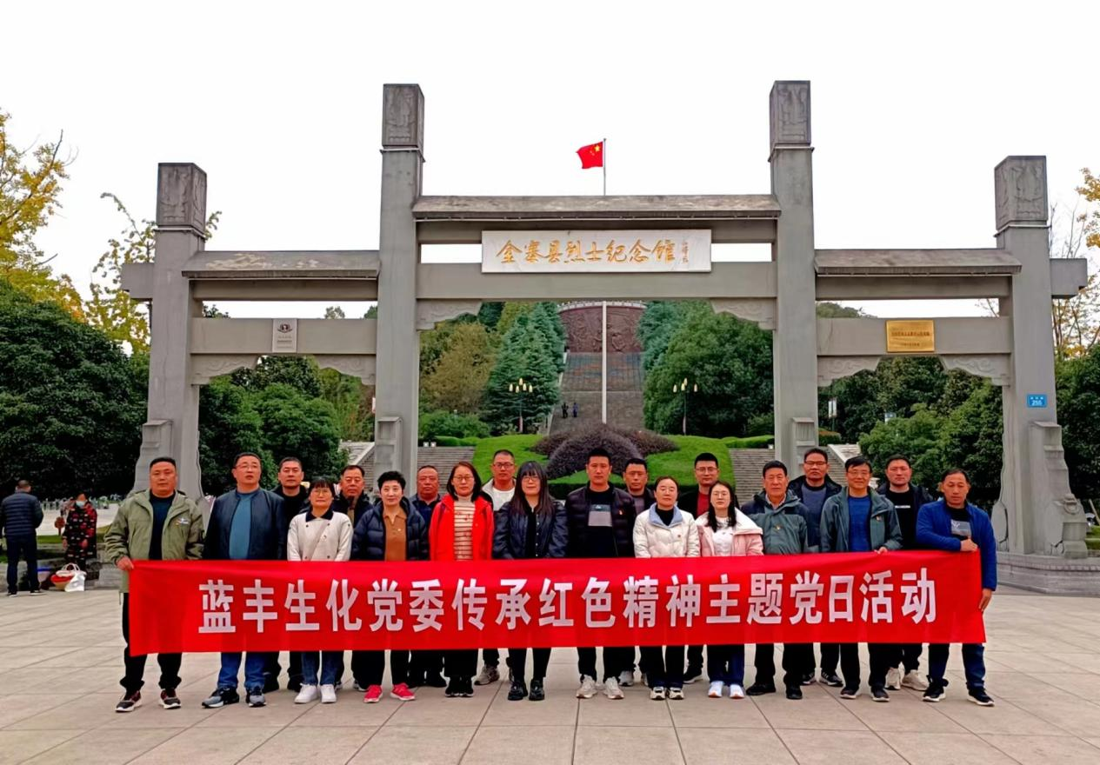
活动中，大家先后参观了金寨县红军纪念馆、洪学智将军墓、10万红军烈士墓园、燎原星火纪念碑，进行现场教学，详细了解了大别山革命老区，特别是金寨县先烈们的革命历史和英雄事迹。金寨县的十万烈士为了伟大的革命事业，献出了自己宝贵的生命；大家无不为这些烈士英勇无畏，不怕艰难困苦的精神所震撼。
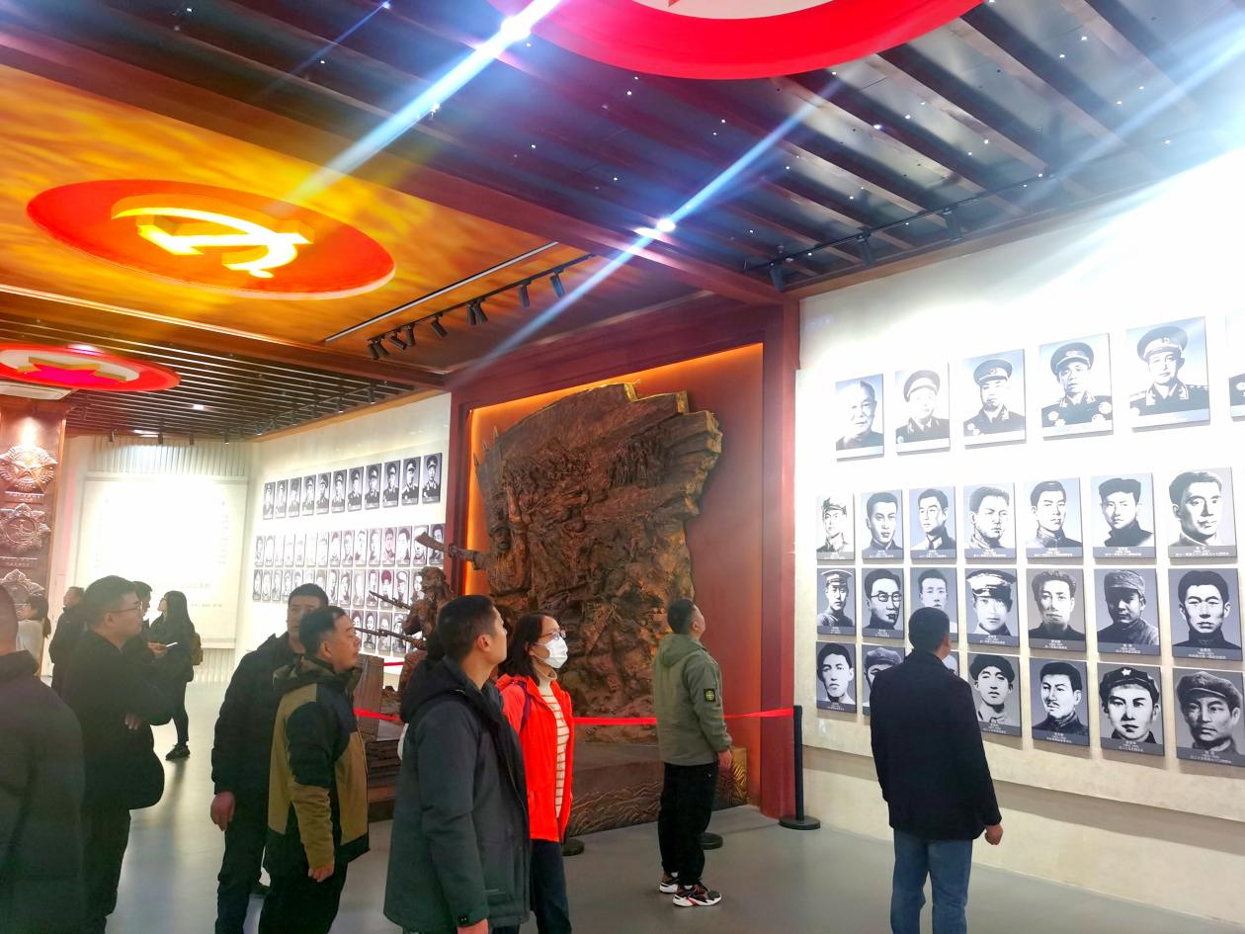
▲ 参观红军纪念馆

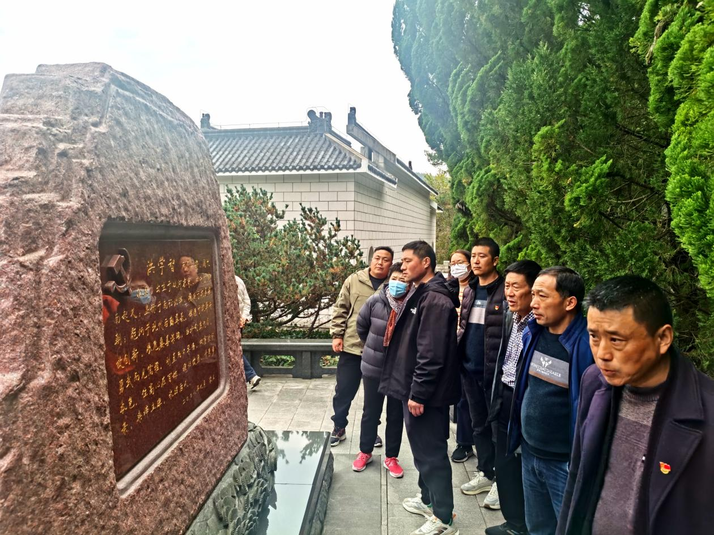▲ 参观洪学智将军墓
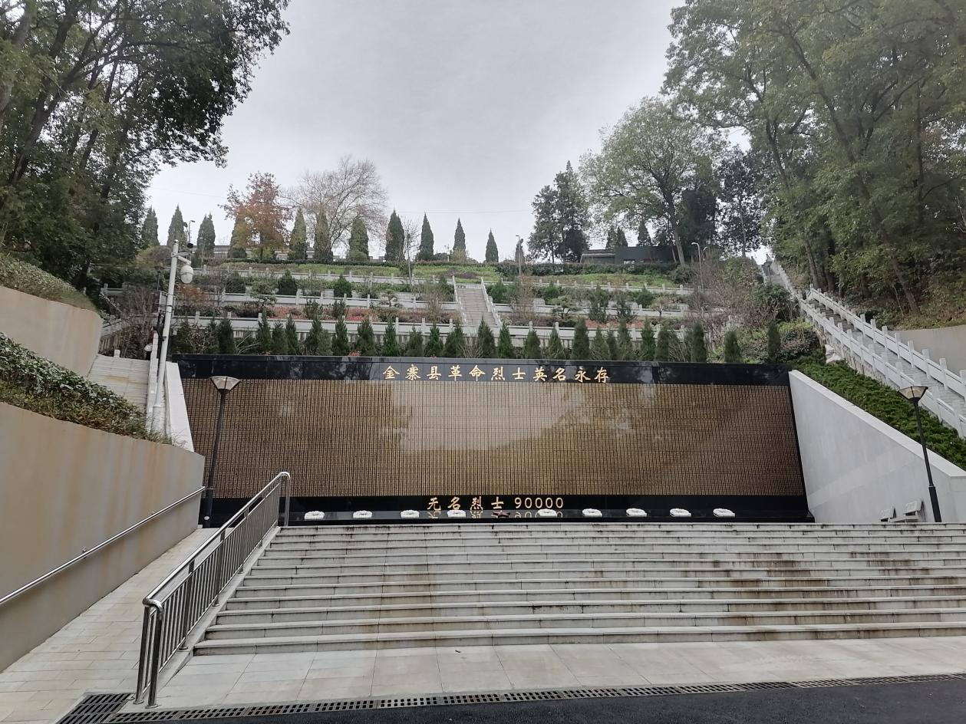
▲ 十万红军烈士纪念碑

在红军烈士纪念碑前，参学党员举行了隆重的祭奠仪式，并重温入党誓词。经开区党工建指导员王士伟同志现场给大家上了一堂生动的党课。
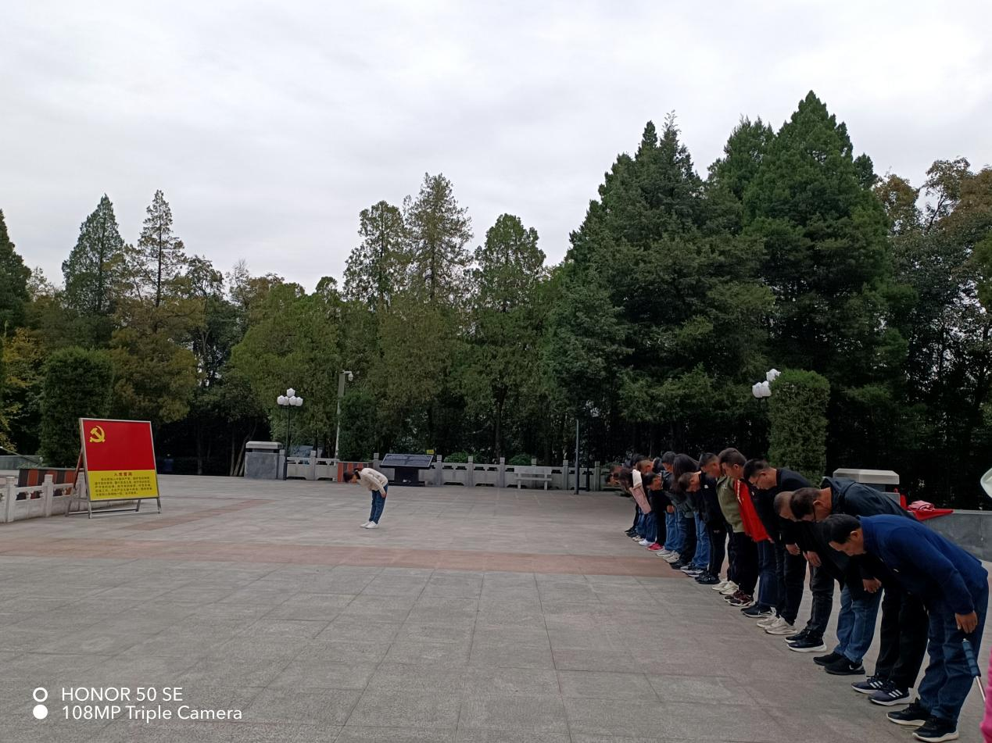
▲ 祭奠先烈
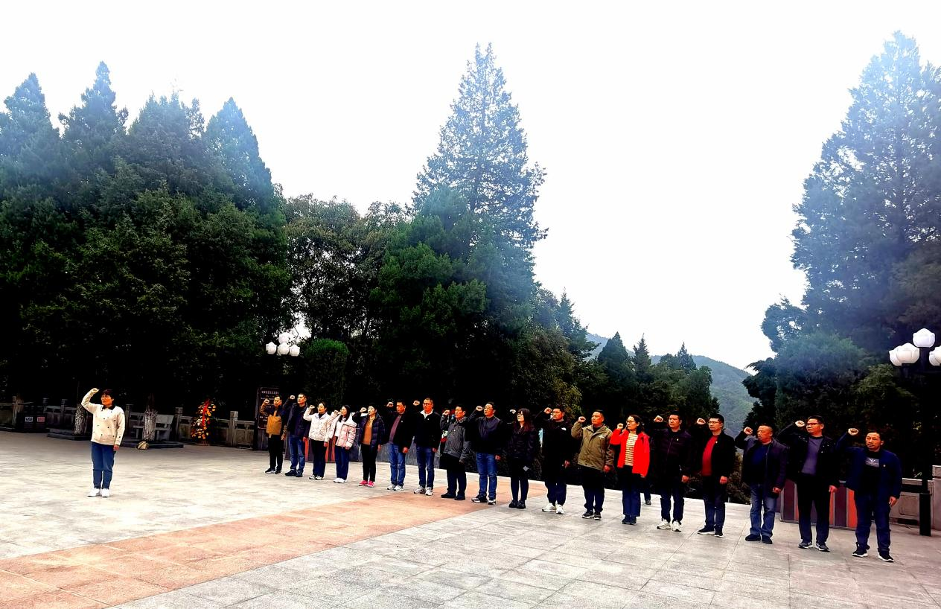
▲ 重温入党誓词
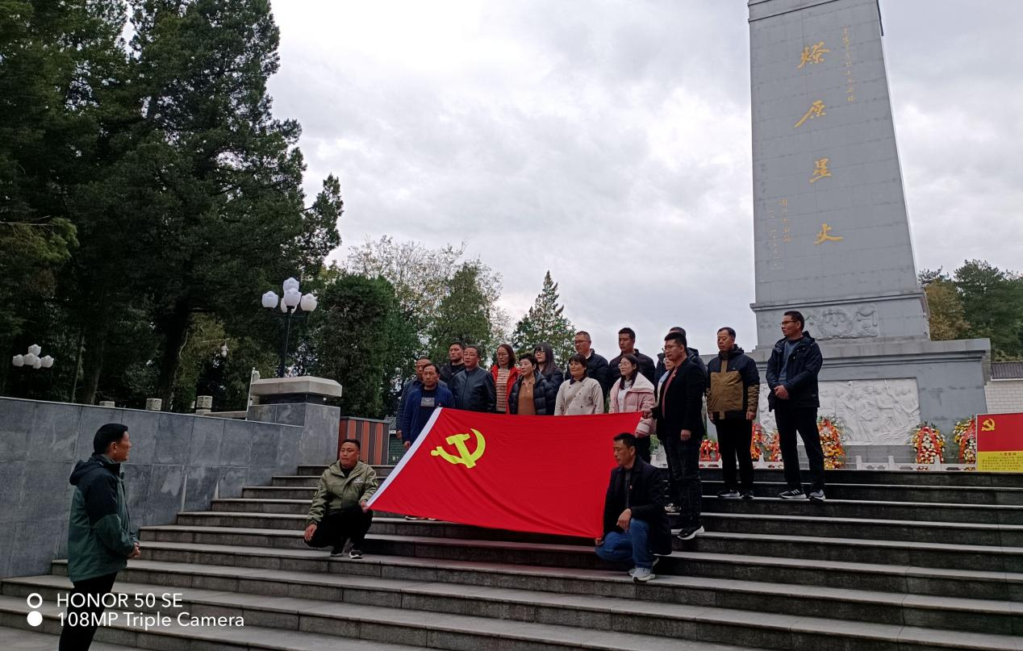
▲ 党建指导员现场讲党课

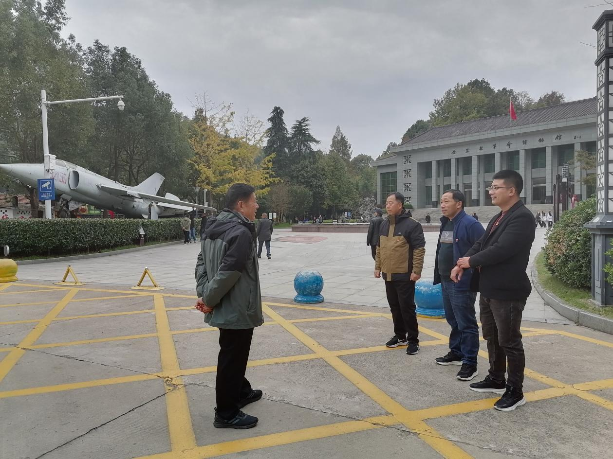
▲ 交流感想
通过本次主题党日活动，参学党员的思想受到洗礼，明确了责任担当；纷纷表示要不忘初心，立足岗位，创新发展，用实实在在的工作业绩来践行主题教育思想。

